П Р О Е К Т
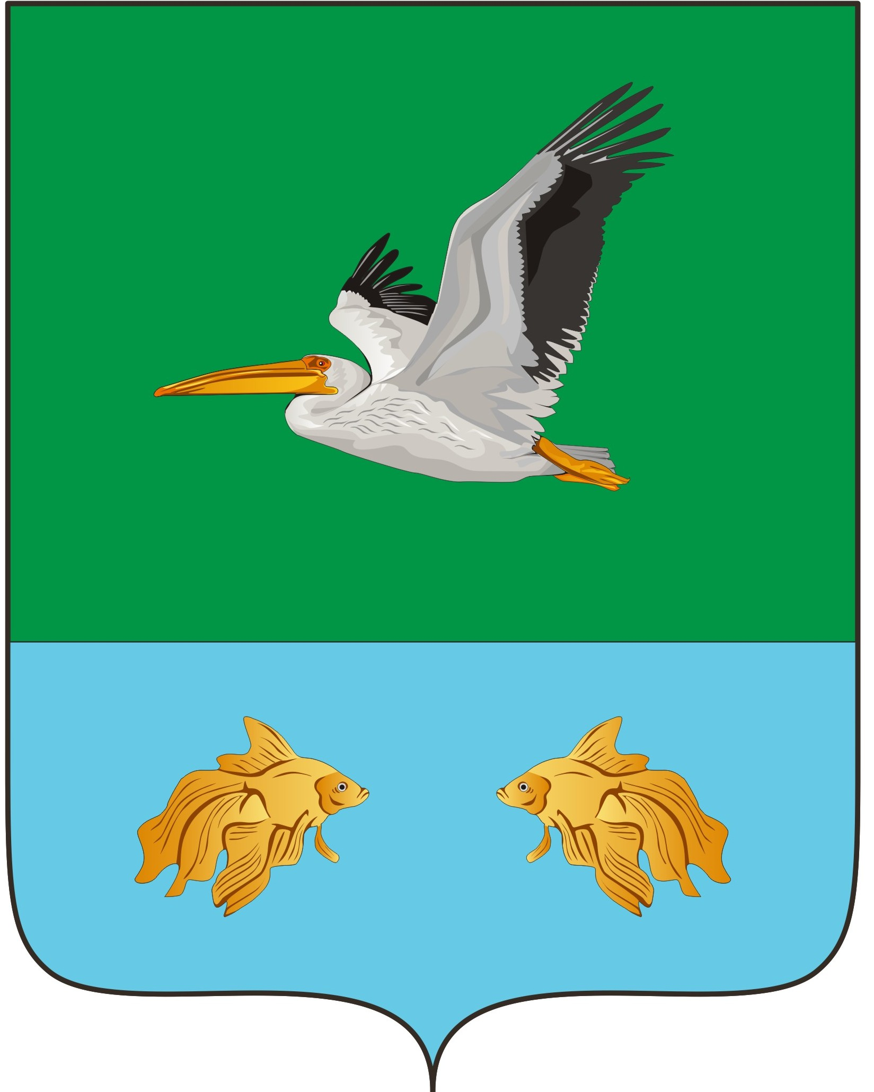
АДМИНИСТРАЦИЯ КРУТИНСКОГО МУНИЦИПАЛЬНОГО РАЙОНА ОМСКОЙ ОБЛАСТИ

П О С Т А Н О В Л Е Н И Е

от сентября 2022 года № -п
Об основных направлениях бюджетной и налоговой политики Крутинского
муниципального района Омской области на 2023 год и
на плановый период 2024 и 2025 годов

В соответствии с абзацем пятым статьи 5, пунктом 8 статьи 8 решения Крутинского районного Совета от 25 декабря 2019 года № 397 «Об утверждении Положения о бюджетном процессе в Крутинском муниципальном районе Омской области»

П О С Т А Н О В Л Я Ю:

1. Определить основные направления бюджетной и налоговой политики Крутинского муниципального района Омской области на 2023 год и на плановый период 2024 и 2025 годов согласно приложению к настоящему постановлению.
2. Структурным подразделениям Администрации Крутинского муниципального района при формировании бюджетных ассигнований районного бюджета на исполнение действующих и принимаемых расходных обязательств Крутинского муниципального района на 2023 год и на плановый период 2024 и 2025 годов руководствоваться основными направлениями бюджетной и налоговой политики Крутинского муниципального района Омской области на 2023 год и на плановый период 2024 и 2025 годов.
3. Рекомендовать главам сельских (городского) поселений Крутинского муниципального района организовать работу по составлению проектов местных бюджетов на 2023 год и на плановый период 2024 и 2025 годов в соответствии с основными направлениями бюджетной и налоговой политики Крутинского муниципального района Омской области на 2023 год и на плановый период 2024 и 2025 годов.

Глава Крутинского
муниципального района В.Н. Киселёв
Приложение
к постановлению Администрации
Крутинского муниципального района
от сентября 2022 года № -п

ОСНОВНЫЕ НАПРАВЛЕНИЯ
бюджетной и налоговой политики Крутинского муниципального района
Омской области на 2023 год и на плановый период 2024 и 2025 годов

- Основные направления бюджетной и налоговой политики Крутинского муниципального района Омской области (далее – Крутинский муниципальный район) на 2023 год и на плановый период 2024 и 2025 годов обеспечивают преемственность целей бюджетной и налоговой политики, определенных в предшествующем периоде, и разработаны в целях определения условий, используемых при составлении проекта районного бюджета на 2023 год и на плановый период 2024 и 2025 годов, подходов к его формированию, основных характеристик и прогнозируемых параметров районного бюджета.
Основные направления бюджетной и налоговой политики Крутинского муниципального района на 2023 год и на плановый период 2024 и 2025 годов подготовлены:
- на основе бюджетного законодательства Российской Федерации, законодательства Российской Федерации и Омской области о налогах и сборах, с учетом обеспечения реализации мероприятий, направленных на достижение целей, целевых показателей и решение задач в соответствии с указами Президента Российской Федерации от 7 мая 2018 года № 204 «О национальных целях и стратегических задачах развития Российской Федерации на период до 2024 года», от 21 июля 2020 года № 474 «О национальных целях развития Российской Федерации на период до 2030 года»;
- исходя из задач и приоритетов стратегии социально-экономического развития Крутинского муниципального района Омской области до 2030 года, плана мероприятий по реализации стратегии Крутинского муниципального района Омской области на период до 2024 года, а также с учетом планируемых результатов реализации Плана мероприятий по консолидации бюджетных средств в целях оздоровления муниципальных финансов Крутинского муниципального района на 2017 – 2024 годы, утвержденного распоряжением Администрации Крутинского муниципального района от 7 апреля 2017 года № 66-р;
- с учетом необходимости реализации приоритетных задач социально-экономического развития Крутинского муниципального района в условиях выполнения обязательств, устанавливаемых соглашением о мерах по социально-экономическому развитию и оздоровлению муниципальных финансов Крутинского муниципального района, заключаемым ежегодно Министерством финансов Омской области и Главой Крутинского муниципального района в соответствии с пунктом 8 статьи 138 Бюджетного кодекса Российской Федерации;
- в целях повышения стабильности ведения экономической деятельности на территории Крутинского муниципального района и роста налогового потенциала Крутинского муниципального района.
2. Основными направлениями бюджетной политики Крутинского муниципального района на 2023 год и на плановый период 2024 и 2025 годов являются:
1) обеспечение долгосрочной сбалансированности и финансовой устойчивости районного бюджета, сохранение долговой устойчивости в условиях сдержанной динамики доходных источников;
2) повышение эффективности расходов районного бюджета, сдерживание их роста путем:
- неустановления расходных обязательств, не связанных с решением вопросов, отнесенных Конституцией Российской Федерации, федеральными законами и законами субъекта к полномочиям органов местного самоуправления;
- недопущения принятия новых расходных обязательств, не обеспеченных источниками финансирования;
- обеспечения соблюдения норматива формирования расходов на оплату труда и содержание органов местного самоуправления Омской области, установленного Правительством Омской области;
- реализации мероприятий, направленных на обеспечение соблюдения получателями межбюджетных субсидий и иных межбюджетных трансфертов, имеющих целевое назначение, а также иных субсидий и бюджетных инвестиций, определенных Бюджетным кодексом Российской Федерации, условий, целей и порядка, установленных при их предоставлении.
- привлечения муниципальными учреждениями Крутинского муниципального района внебюджетных ресурсов, средств от предпринимательской и иной приносящей доход деятельности;
3) повышение эффективности межбюджетных отношений с муниципальными образованиями Крутинского муниципального района путем:
- содействия сбалансированности местных бюджетов;
- укрепления финансовой самостоятельности муниципальных образований Крутинского муниципального района;
- применения стимулирующих механизмов предоставления финансовой помощи бюджетам поселений Крутинского муниципального района;
- заключения соглашений, которыми предусматриваются меры по социально-экономическому развитию и оздоровлению муниципальных финансов поселений Крутинского муниципального района Омской области;
4) обеспечение открытости и прозрачности бюджетного процесса, сохранение достигнутых позиций в рейтинге муниципальных районов (городского округа) Омской области по уровню открытости бюджетных данных;
5) реализация мероприятий, направленных на развитие на территории Крутинского муниципального района практик инициативного бюджетирования;
6) повышение уровня финансовой грамотности населения Крутинского муниципального района;
7) сохранение достигнутого уровня соотношения между уровнем оплаты труда отдельных категорий работников бюджетной сферы, определенных в указах Президента Российской Федерации от 07 мая 2012 года № 597 «О мероприятиях по реализации государственной социальной политики», от 1 июня 2012 года № 761 «О Национальной стратегии действий в интересах детей на 2012 – 2017 годы» и уровнем среднемесячного дохода от трудовой деятельности в Омской области;
8) осуществление поддержки сельского хозяйства и развития сельских территорий;
9) устойчивое развитие дорожной отрасли Крутинского муниципального района, в том числе сети автомобильных дорог общего пользования в соответствии с законодательством;
10) усиление муниципального финансового контроля за эффективным использованием бюджетных средств путем:
- обеспечения внутреннего муниципального финансового контроля и контроля за соблюдением законодательства Российской Федерации и иных нормативных правовых актов о контрактной системе в сфере закупок товаров, работ, услуг для обеспечения муниципальных нужд;
- обеспечения контроля за законностью, своевременностью, достижением целей, показателей и результатов реализации муниципальных программ Крутинского муниципального района, региональных проектов (программ), направленных на достижение целей федеральных и национальных проектов (программ);
- обеспечения соблюдения условий, целей и порядков предоставления из районного бюджета субсидий и иных межбюджетных трансфертов, имеющих целевое назначение;
11) осуществление органами местного самоуправления ведомственного контроля за соблюдением законодательства Российской Федерации и иных нормативных правовых актов в отношении подведомственных им заказчиков.
3. Основными направлениями налоговой политики Крутинского муниципального района на 2023 год и на плановый период 2024 и 2025 годов являются:
1) укрепление доходной базы консолидированного бюджета Крутинского муниципального района с учетом изменения параметров налоговой системы;
2) разработка и реализация мер по сохранению и увеличению налоговых доходов консолидированного бюджета Крутинского муниципального района:
- содействие повышению предпринимательской активности и развитию субъектов малого и среднего предпринимательства на территории Крутинского муниципального района;
- проведение мониторинга изменений в налоговом законодательстве Российской Федерации, при необходимости приведение в соответствие с ними муниципальных правовых актов;
3) оптимизация состава налоговых льгот (пониженных налоговых ставок) с учетом результатов оценки налоговых расходов Крутинского муниципального района, проведенной в соответствии с постановлением Администрации Крутинского муниципального района от 30 апреля 2020 года № 139-п «Об отдельных вопросах оценки налоговых расходов Крутинского муниципального района Омской области», а также общими требованиями к оценке налоговых расходов субъектов Российской Федерации и муниципальных образований, утвержденными постановлением Правительства Российской Федерации от 22 июня 2019 года № 796;
4) обеспечение постоянного мониторинга финансового состояния крупнейших налогоплательщиков на территории Крутинского муниципального района, своевременного и полного выполнения ими налоговых обязательств;
5) повышение эффективности администрирования налогов.

